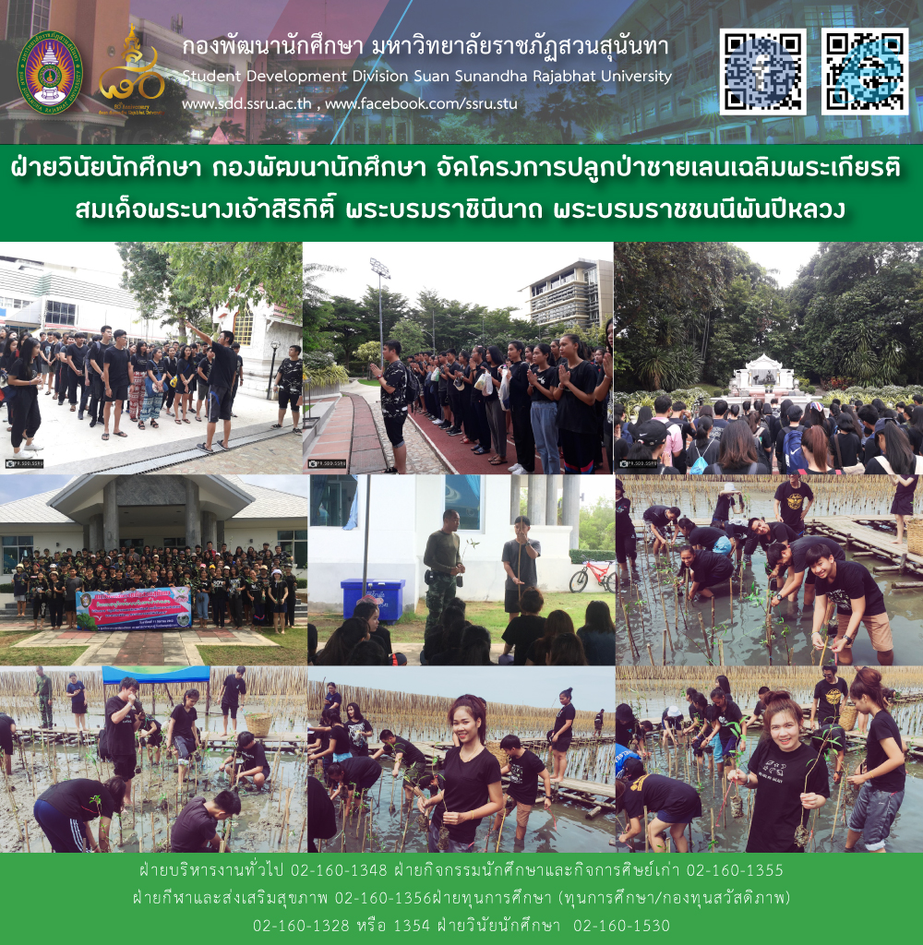
ฝ่ายวินัยนักศึกษา กองพัฒนานักศึกษา จัดโครงการปลูกป่าชายเลนเฉลิมพระเกียรติ สมเด็จพระนางเจ้าสิริกิติ์ พระบรมราชินีนาถ พระบรมราชชนนีพันปีหลวง
ฝ่ายวินัยนักศึกษา กองพัฒนานักศึกษา จัดโครงการปลูกป่าชายเลนเฉลิมพระเกียรติ สมเด็จพระนางเจ้าสิริกิติ์ พระบรมราชินีนาถ พระบรมราชชนนีพันปีหลวง เพื่อเป็นการเฉลิมพระเกียรติเนื่องในวโรกาสเฉลิมพระชนมพรรษา ๑๒ สิงหาคม และเป็นการปลูกฝังจิตสาธารณะในกับนักศึกษาในวันอาทิตย์ที่ ๑๑ สิงหาคม ๒๕๖๒ ณ ศูนย์ศึกษาธรรมชาติกองทัพบก สถานตากอากาศบางปู จังหวัดสมุทรปราการ

SSRU Volunteer students lead mangrove planting activity marking National Mother's Day
Aug 11th 2019, in honor of Her Majesty Queen Sirikit the Queen Mother's 87th birthday, SSRU students and staff from Student Development Division take part in planting mangrove seedlings in Bangkhuntian, Bangkok Thailand.
The Mangrove planting activity is an university-wide volunteer activity led by Student Regulations Section in keeping with our commitment to support for social and environmental activities and be a good corporate citizen. This activity is part of SSRU spirit. It aims to revive the country’s mangrove forest by cooperating with Bangpu Recreation Center Samut Prakan.

